**РОССИЙСКИЙ УНИВЕРСИТЕТ ДРУЖБЫ НАРОДОВ**

**Факультет физико-математических и естественных наук**

**Кафедра фундаментальная информатика и**

**информационные технологии**

**ОТЧЕТ**

**ПО ЛАБОРАТОРНОЙ РАБОТЕ № 3**

*дисциплина: Архитектура компьютеров*

Студент: Волобуев И. А.

Группа: НБИбд-01-23

**МОСКВА**

2023 г.

## Содержание

1 Цель работы 3

2 Задание 4

3 Теоретическое введение 5

4 Выполнение лабораторной работы 6

5 Выводы 18

6 Источники 19

# 1 Цель работы

Целью работы является освоение процедуры оформления отчетов с помощью легковесного языка разметки Markdown.

# 2 Задание

1. Выполнение лабораторной работы
2. Выполнение заданий для самостоятельной работы

# 

# 3 Теоретическое введение

Markdown - это легковесный язык разметки текста, который используется для форматирования документов, веб-страниц и других текстовых файлов. Он позволяет создавать структурированный текст с помощью простых символов и синтаксиса, который легко читать как обычный текст, и автоматически преобразовывать его в форматированный документ с использованием различных стилей, ссылок, заголовков и других элементов. Markdown широко применяется в блогах, вики-страницах, электронных письмах и других местах для удобного создания и форматирования текста.

# 4 Выполнение лабораторной работы

**1.Выполнение лабораторной работы**

Открываю терминал(рис.1)

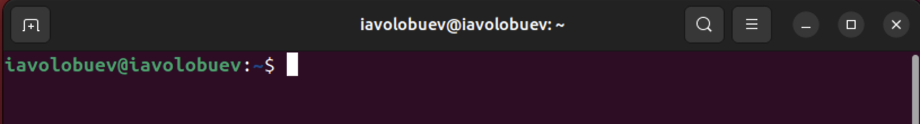

Рис. 1. Терминал

Перехожу в каталог курса сформированный при выполнении лабораторной работы №2 (рис. 2).



Рис. 2. Перемещение между каталогами

Обновляю локальный репозиторий, скачав изменения из удалённого репозитория с помощью команды “git pull”(рис.3).



Рис. 3. Обновление локального репозитория

Перехожу в каталог с шаблоном отчёта по лабораторной работе №3(рис. 4).

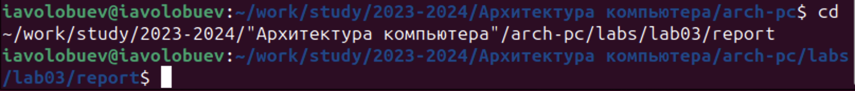

Рис. 4. Перемещение между каталогами

Провожу компиляцию шаблона с использованием Makefile с помощью команды “make” (рис. 5).



Рис. 5. Компиляция шаблона

Удаляю полученные файлы с использованием Makefile с помощью команды “make clean" (рис. 6).



Рис. 6. Удаление файлов

Открываю файл report.md с помощью текстового редактора gedit и внимательно изучаю содержимое(рис. 7).

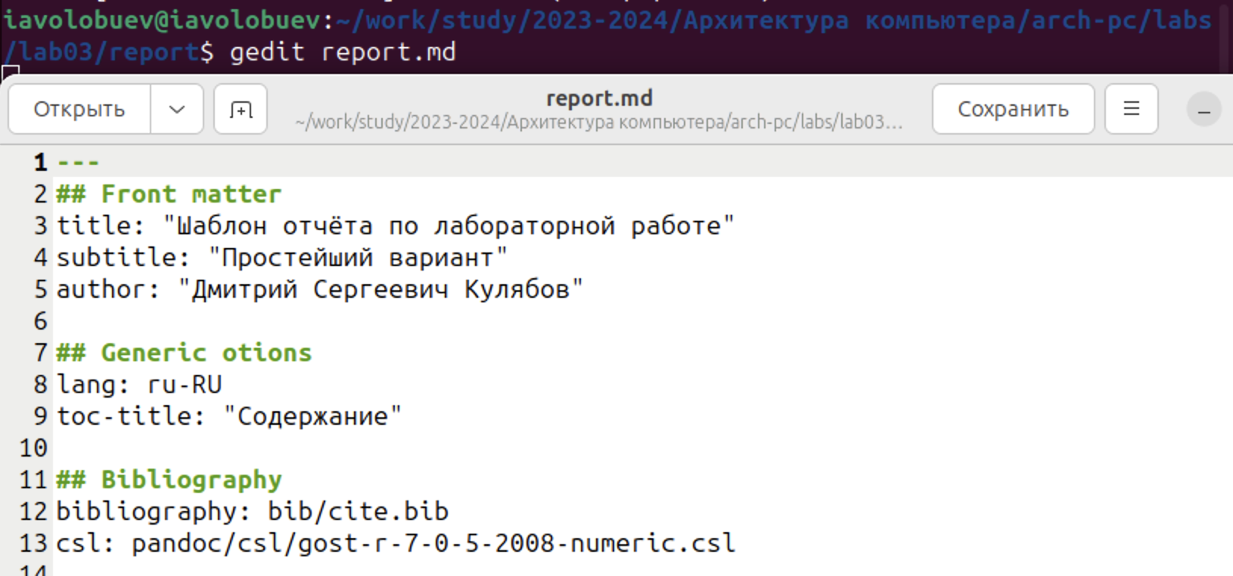

Рис. 7. Открытие файла

Заполняю отчёт (рис. 8).

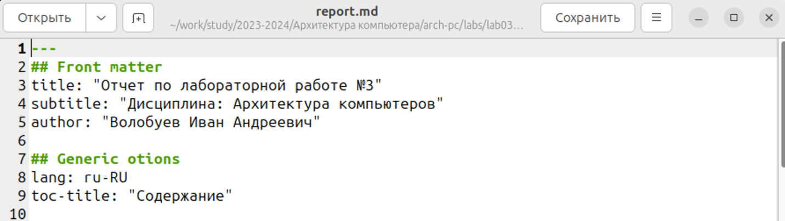

Рис. 8. Заполнение отчёта

Компилирую файл и загружаю отчёт на Github.

**2.Выполнение заданий для самостоятельной работы**

Перехожу в каталог lab02/report , чтобы там заполнять отчёт по 2 лабораторной работе. Выполняю отчёт и проверяю корректность выполненного задания (рис.9).

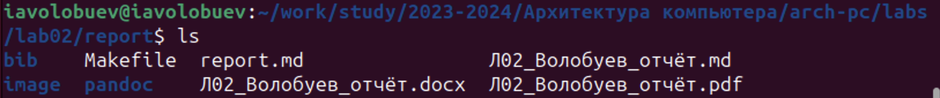

Рис.9. Перемещение между каталогами

Добавляю файлы на Github с помощью командs ‘git add’.Сохраняю изменения с помощью команды ‘git commit’. Отправляю файлы на сервер с помощью команды ‘git push’ (рис.10,11,12).





Рис. 10,11,12. Добавление , сохранение и отправление файлов на сервер

# 5 Выводы

# При выполнении лабораторной работы я освоил процедуры оформления отчётов с помощью легковесного языка разметки Markdown.

# 6 Источники

1. [Архитектура ЭВМ (rudn.ru)](https://esystem.rudn.ru/pluginfile.php/1584618/mod_resource/content/1/%D0%9B%D0%B0%D0%B1%D0%BE%D1%80%D0%B0%D1%82%D0%BE%D1%80%D0%BD%D0%B0%D1%8F%20%D1%80%D0%B0%D0%B1%D0%BE%D1%82%D0%B0%20%E2%84%962.pdf)